Технические требования

ОКПД2 27.11.43.000 на изготовление и поставку однофазных
трансформаторов 110кВ, оказание шеф – инженерных услуг для нужд
Камской ГЭС.

СОДЕРЖАНИЕ
1. Общие сведения 3
1.1. Обозначения и сокращения 3
1.2. Наименование закупаемой продукции 4
1.3. Цель использования закупаемой продукции 4
1.4. Существующее положение 4
1.5. Информация в отношении исполнения договора, которая должна быть учтена при подготовке заявки (в том числе перечень ресурсов, услуг и документов, предоставляемых заказчиком на этапе исполнения договора) 5
2. Требования к продукции 5
2.1. Требования к объемам и срокам поставки 5
2.1.1. Перечень закупаемой продукции 5
Таблица 1. Перечень закупаемой продукции 5
Таблица 1.2 Перечень и объем закупаемых сопутствующих услуг 5
2.1.2. Требования по срокам поставки продукции и оказания сопутствующих услуг 6
Таблица 2. Требования по срокам поставки продукции 6
Таблица 2.1 Требования по срокам оказания сопутствующих услуг 6
2.2. Требования к качеству продукции 7
Таблица 3. Требования к продукции 7
3. Требования к документации по ценообразованию на этапе закупки 22
4. Требования к документации по ценообразованию на этапе заключения (исполнения) договора
5. Приложения 23

Общие сведения

Обозначения и сокращения

ПАО | публичное акционерное общество
ГЭС | гидроэлектростанция
Т | трансформатор
ГОСТ | государственный стандарт
СТО | стандарт организации
ОПН | ограничитель перенапряжений
ВН | высокое напряжение
НН | низкое напряжение
Д | дутье
ПИН | приспособление для измерения напряжения
ЗИП | запасной инструмент и принадлежности
КД | Конструкторская документация

Наименование закупаемой продукции
ОКПД2 27.11.43.000 на изготовление и поставку однофазных трансформаторов 110кВ, оказание шеф – инженерных услуг для нужд Камской ГЭС

Цель использования закупаемой продукции
Трансформаторы закупаются в целях замены устаревшего оборудования, повышения надежности схемы выдачи мощности и снижения аварийности.

Существующее положение
На Камской ГЭС, на кровле надводосливных помещений установлены 3 однофазных трансформаторов типа ОДГ-63333/110(1Т), осуществляющие выдачу электрической мощности от гидрогенераторов ГЭС, а также резервные однофазные трансформаторы ОДГ-63333/110 в количестве 3 единиц., производства «Белоозерский ЭМЗ» (республика Беларусь).

За время эксплуатации на трансформаторах данного типа выявлены следующие дефекты:

Трансформатор | Описание дефекта
Зав.001  Реконстр:1992г.  КР: 2007 г.  Статус: в экспл. | 1996 год – Аварийный останов из-за нагрева контактов шпилек. Плохо подтянуты шпильки на переходных контактах вводов 10 кВ. Перепаяны вводы 10 кВ с заменой гибкой связи и вводных шпилек. Ремонт выполнен на ГЭС.  2006 год - Превышение граничной концентрации этилена. Выполнена дегазация.  2007 год - Превышение этана, метана, этилена. Обнаружено отсутствие изоляции между магнитопроводом и нижней, верхней ярмовыми балками.
Зав.002  Реконстр:1993г.  КР: 2021 г.  Статус: в экспл. | 2021 год - Срабатывание газовой защиты на сигнал. В результате осмотра обнаружено:  - отгорела металлосвязь, соединяющая пакет магнитопровода и верхнюю ярмовую балку со стороны ВН;  - следы подгара на картоне стяжных полубандажей верхней ярмовой балки;  - повреждение изоляционных прокладок нижней ярмовой балки;  - следы оплавления листов магнитопровода верхней ярмовой балки (1 пакет на ширину 3 см).
Зав.003  Реконстр:1995г.  Статус: в экспл. | 2019 год - Рост концентрации этилена до граничной концентрации, затем ситуация стабилизировалась, рост прекратился.  2024 год - Поставлен на контроль с 10.09.2024 по причине превышения граничной концентрации этилена, этана.
Зав.004  Реконстр:1995г.  КР: 2011 г.  Статус: в резерве | 2018 год - Повреждение изоляции (картонной прокладки и обмоточной лакоткани) между прессующей шпилькой (шайбой) и прессующим кольцом обмотки НН стержня А.  2024 год - Постоянная положительная динамика роста концентрации газов, превышение граничной концентрации по этилену.
‍Зав.005  Реконстр:2001г.  СР: 2025 г.  Статус: в резерве | 2024 год — Срабатывание газовой защиты на сигнал. В результате осмотра обнаружено:  - следы электрического пробоя на картоне стяжных полубандажей верхней ярмовой балки;  - следы температурного нагрева от действия дуги на полубандаже и листах стали магнитопровода .
Зав.007  Реконстр:2003г.  АВР: 2008 г.  АВР: 2017 г.  Статус: выведен из экспл. | 2008 год - Отключение от газовой защиты. Замена обмотки ВН.  2017 год - Отключение от газовой защиты. Повреждение магнитопровода при замыкании магнитопровода на ярмовую балку.
 | 2021 год - Отключение трансформатора от действия ДЗТ. При вскрытии бака трансформатора выявлено повреждение обмотки ВН на стержне «А». Восстановление признано нецелесообразным. Трансформатор выведен из эксплуатации.

На данном типе трансформаторов систематически выявляются дефекты, приводящие к аварийным отключениям оборудования. Трансформаторы типа ОДГ-63333/110 второй трансформаторной группы 2Т были заменены на новые в 2022-2023г.

Информация в отношении исполнения договора, которая должна быть учтена при подготовке заявки (в том числе перечень ресурсов, услуг и документов, предоставляемых заказчиком на этапе исполнения договора)

«Заказчик предоставит поставщику:
- Услуги грузоподъемных механизмов для разгрузки оборудования (подъемные сооружения и машинисты крана, кроме стропальщиков и такелажного оборудования)
- Места для разгрузки и размещения поставляемого оборудования
- Услуги по сборке трансформаторов на монтажной площадке ГЭС

Требования к продукции

Требования к объемам и срокам поставки

Перечень закупаемой продукции

Таблица 1. Перечень закупаемой продукции
№  п/п | Наименование продукции | Единица измерения | Количество
1 | 2 | 3 | 4
 | Однофазный трансформатор 110/10,5/10,5кВ | шт | 4
 | ЗИП | комплект | 1

Таблица 1.2 Перечень и объем закупаемых сопутствующих услуг

№  п/п | Наименование услуг | Единица измерения | Количество
1 | 2 | 3 | 4
 | Шеф-инженерные услуги | Усл.ед. | 4

Требования по срокам поставки продукции и оказания сопутствующих услуг

Таблица 2. Требования по срокам поставки продукции

№ п/п | Наименование продукции / партии продукции | Требования к началу срока поставки продукции | Требования к окончанию срока поставки продукции
1 | 2 | 3 | 4
 | Поставка первого трансформатора | С даты заключения договора | До 31.03.2028г.
 | Поставка второго трансформатора | С даты заключения договора | До 30.04.2028 г.
 | Поставка третьего трансформатора | С даты заключения договора | До 31.05.2028 г.
 | Поставка четвертого трансформатора | С даты заключения договора | До 30.06.2028 г.
 | Поставка ЗИП | С даты заключения договора | До 30.06.2028 г.

Таблица 2.1 Требования по срокам оказания сопутствующих услуг

№ п/п | Наименование услуг | Требования к началу срока оказания услуг | Требования к окончанию срока оказания услуг | Примечание
1 | 2 | 3 | 4
1. | Шеф-инженерные услуги по шефмонтажу первого трансформатора и участие в вводе в эксплуатацию | С 01.06.2028 | До 30.09.2028
2. | Шеф-инженерные услуги по шефмонтажу второго трансформатора и участие в вводе в эксплуатацию | С 01.07.2028 | До 30.09.2028
3. | Шеф-инженерные услуги по шефмонтажу третьего трансформатора и участие в вводе в эксплуатацию | С 01.08.2028 | До 30.09.2028
4. | Шеф-инженерные услуги по шефмонтажу четвертого трансформатора и участие в вводе в эксплуатацию (в трасформаторной группе 2Т) | С 01.09.2028 | До 30.10.2028

Требования к качеству продукции

Таблица 3. Требования к продукции

Наименование продукции (позиция №1 Таблицы 1.1): Однофазный трансформатор 110/10,5/10,5кВ
№ п/п | Наименование параметра |  | Требование Заказчика | Способ подтверждения Участником соответствия требованиям |  | Предложение участника по характеристикам и параметрам
№ п/п |  |  | Требование Заказчика | Согласие с требованием/ указание характеристик | Предоставление подтверждающего документа или иной способ подтверждения | Предложение участника по характеристикам и параметрам
1 | 2 |  | 3 | 4 | 5 | 6
 | Технические требования к товару |  |  | -//- | -//- | -//-
 | Требования к оборудованию
 | Номинальное напряжение обмоток: |  | ВН -110 кВ  НН1, НН2 - 10,5 кВ | Согласие с требованием
 | Наибольшее напряжение обмоток: |  | ВН - 126 кВ  НН1,НН2 - 12 кВ | Согласие с требованием
 | Номинальная частота |  | 50 Гц | Согласие с требованием
 | Номинальная мощность |  | ВН - 63333 кВА  НН1 – 31667 кВА  НН2 - 31667 кВА | Согласие с требованием
 | Схема и группа соединения обмоток |  | I/I-1-0-0 (У_{н}/Д-11 в трехфазной группе)  обмотка НН расщепленная | Согласие с требованием
 | Способ регулирования коэффициента трансформации |  | Без регулирования | Согласие с требованием
 | Напряжение короткого замыкания, Uк |  | 11,8 % | Согласие с требованием
 | Потери короткого замыкания |  | 250 кВт | Согласие с требованием
 | Потери холостого хода, не более |  | 45 кВт | Согласие с требованием
 | Ток холостого хода, не более |  | 0,62 % | Согласие с требованием
 | Уровень шума, не более |  | 85 дБ | Согласие с требованием
 | Уровень радиопомех, не более |  | 2500 мкВ | Согласие с требованием
 | Заземление нейтрали (В настоящий момент нейтраль защищена ОПН) |  | Трансформатор должен иметь возможность работы с глухозаземленной и изолированной нейтралью ВН | Согласие с требованием
 | Требования к изоляции |  | Согласно ГОСТ 1516.3 | Согласие с требованием
 | Тип вводов обмотки ВН |  | с RIP изоляцией | Согласие с требованием
 | Категория размещения и климатическое исполнение |  | У1 | Согласие с требованием
 | Система охлаждения, тип |  | Д | Согласие с требованием
 | Компоновка охладителей |  | Навесная на баке | Согласие с требованием
 | Ручное управление в системе охлаждения |  | Предусмотреть | Согласие с требованием
 | Автоматическое управление системой охлаждения |  | Предусмотреть | Согласие с требованием
 | Устройство защиты масла от контакта с окружающим воздухом трансформаторов |  | Пленочная | Согласие с требованием
 | Высота установки над уровнем моря |  | До 1000м | Согласие с требованием
 | Требование к сейсмостойкости |  | Не менее 7 баллов по шкале MSK-64. | Согласие с требованием
 | Масса полная, не более, кг: |  | 134000 | Согласие с требованием
 | Встроенные трансформаторы тока на стороне 110кВ
 | Вторичный ток , А |  | 5 | Согласие с требованием
 | Устойчивость к перегрузке, не менее % |  | 120 | Согласие с требованием Согласие с требованием
 | Количество обмоток |  | 5 | Согласие с требованием
 | Класс точности обмоток |  | 0,2S/10Р/10Р/10Р/10Р | Согласие с требованием
 | Номинальная нагрузка, ВА |  | 30/40/40/40/40(соответственно) | Согласие с требованием
 | Встроенные трансформаторы тока на нейтральном вводе ВН обмотки
 | Вторичный ток , А |  | 5 | Согласие с требованием
 | Устойчивость к перегрузке, не менее % |  | 120 | Согласие с требованием
 | Количество обмоток |  | 3 | Согласие с требованием
 | Класс точности обмоток |  | 0,2S/10Р/10Р | Согласие с требованием
 | Номинальная нагрузка, ВА |  | 30/40/40(соответственно) | Согласие с требованием
 | Требования к транспортированию, определяющие приспособленность оборудования к перевозке |  | Оборудование поставляется после изготовления по согласованной с Заказчиком конструкторской документации и проведения приемочных испытаний на заводе-изготовителе.  Упаковка, транспортировка оборудования, погрузка – разгрузка силами и средствами Поставщика в место, указанное Заказчиком.  По окончанию разгрузочных работ поставщиком должны быть оформлены и переданы Заказнику следующие документы:  - акты разгрузки,  - акты осмотра комплектующих перед монтажом;  - протоколы заводских испытаний; | Согласие с требованием
 | Дополнительные требования к транспортировке |  | установка «Шок-индикаторов» на баках трансформаторов для контроля условий транспортировки | Согласие с требованием
 | Технико-экономические требования, выполнение которых обеспечит условие экономической целесообразности приобретения оборудования по критерию «эффект—стоимость» |  | -//- | -//- | -//-
 | Периодичность капитальных ремонтов |  | Отсутствие необходимости капитального ремонта в течение срока службы не менее 30 лет без подпрессовки обмоток.  Срок службы маслостойких уплотнений - 30 лет | Согласие с требованием
 | Требования к предполагаемому сроку эксплуатации (не менее) |  | 30 лет со дня ввода в эксплуатацию | Согласие с требованием
 | Требования к видам обеспечения: требования и нормы по видам обеспечения оборудования для достижения заданной эффективности в процессе его эксплуатации. |  |  | -//- | -//- | -//-
 | Требования к метрологическому обеспечению |  | - Наличие на момент поставки действующего свидетельства (сертификата) об утверждении типа средства измерения (далее СИ) на дату изготовления  - Наличие записи в ФГИС «АРШИН» о факте прохождения СИ процедуры первичной поверки со сроком действия не менее 2/3 межповерочного интервала, на момент поставки;  - Межповерочный интервал – не менее 24 мес. | Согласие с требованием
 | Требования к диагностическому обеспечению |  | Наличие системы мониторинга трансформаторного оборудования. | Согласие с требованием
 | Система управления и мониторинга трансформаторного оборудования
 | Сбор информации с первичных датчиков |  | Предусмотреть | Согласие с требованием
 | Проверка значений зарегистрированных параметров трансформатора на превышение пороговых уровней |  | Предусмотреть | Согласие с требованием
 | Связь с существующим сервером ГЭС по протоколам: |  | S7, МЭК-104, (Diagnet-N) Modbus, OPC.  Интерфейс RS-485 | Согласие с требованием
 | Измерение температур верхних слоёв масла |  | Предусмотреть измерение температуры от 2-х датчиков температуры с использованием двух независимых каналов измерения. | Согласие с требованием
 | Измерения частичных разрядов (ЧР) в изоляции трансформатора индикаторного типа с адаптером (устройством присоединения) для тест-вывода (ПИН) в/ввода в диапазоне частот до 30МГц с механизмом фильтрации помех |  | Предусмотреть | Согласие с требованием
 | Измерение tgD и эл.емкости в/вводов с адаптера для ПИН в/ввода |  | Предусмотреть | Согласие с требованием
 | ПИН оснащен устройством присоединения для релейной защиты и измерений (DB2 или аналог) |  | Предусмотреть | Согласие с требованием
 | Определения газосодержания в масле (датчик индикаторного типа) в соответствии со следующими требованиями:  1) Измерение концентраций диагностических газов (Н2, СО, СО2 и др. СХНХ) для анализа состояния изоляции.  2) для измерения не требуется газ-носитель;  3) отсутствие необходимости расходных материалов;  4) отсутствие необходимости калибровки датчика в эксплуатации. |  | Предусмотреть | Согласие с требованием
 | Устройство для индикации горючих газов из газовых реле силовых трансформаторов |  | Предусмотреть
 | Определение влажности масла |  | Предусмотреть | Согласие с требованием
2.4 | Контроль уровня масла в расширителе. |  | Предусмотреть | Согласие с требованием
 | Требования к сырью, материалам и комплектующим |  |  | -//- | -//- | -//-
 | Газовую защиту и технологические защиты трансформатора выполнить с учетом подключения к двум независимым устройствам защит трансформаторной группы. |  | Предусмотреть | Согласие с требованием
 | Марка трансформаторного масла |  | ГК | Согласие с требованием
 | Установка трансформатора |  | На катках | Согласие с требованием
 | Форма катков |  | С ребордой | Согласие с требованием
 | Характеристика пути перекатки оборудования: количество рельс, расстояние между рельсами (мм) |  | два рельса, 2500 | Согласие с требованием
 | Шкафы управления, сигнализации, клеммные коробки |  | с антикоррозийным покрытием (горячее цинкование с дополнительной пассивацией хромом) или выполнены из нержавеющей стали, климатического исполнения и категории размещения У1, со степенью защиты IP65. | Согласие с требованием
 | Расположение вводов всех обмоток, расширителя, клеммника, термосифонного фильтра и габаритные размеры трансформатора |  | В соответствии с эскизом (Приложение 1 к ТТ), по согласованной КД | Согласие с требованием
 | Дополнительные требования к конструкции трансформатора |  | Конструкция трансформатора должна обеспечивать взаимозаменяемость трансформатора с существующими трансформаторами 110кВ 2 блока | Согласие с требованием
 | ЗИП |  | - электродвигатель вентилятора системы охлаждения — 2шт.,  - газовое реле-1шт.,  - указатель уровня масла -1шт.,  - охладитель — 1 шт.  - датчик измерения температуры — 2 шт.  - прибор контроля температуры трансформатора — 2 шт. | Согласие с требованием
 | Дополнительные требования к продукции |  | Не допускается поставка контрафактного и восстановленного оборудования. | Согласие с требованием
 | Дата изготовления оборудования и комплектующих |  | не ранее 2027 г. | Согласие с требованием
 | Требования к консервации, упаковке и маркировке |  |  | -//- | -//- | -//-
 | Требования к упаковке |  | В соответствии с ГОСТ 23216-78 | Согласие с требованием
 | Требования к маркировке, наносимой на оборудование и упаковку |  | Трансформатор снабжается табличкой, на которой должны быть нанесены следующие данные:  - товарный знак предприятия-изготовителя;  - наименование изделия (трансформатор);  - заводской номер;  - условное обозначение типа;  - дата изготовления;  - условное обозначение схемы и группы соединения обмоток;  - номинальная частота, Гц;  - номинальная мощность, кВА  - номинальные напряжения трансформатора на основном ответвлении, В;  - номинальные токи обмоток, А;  - напряжение короткого замыкания на основном ответвлении всех пар обмоток, %  - уровень изоляции обмотки и ее нейтрали;  - полная масса трансформаторов, кг или т;  - масса масла, кг или т;  - масса активной части, кг или т;  - транспортная масса, кг или т  - масса съемной части бака, кг или т, | Согласие с требованием
 | Требования к отдельным обязательствам поставщика по договору |  |  | -//- | -//- | -//-
 | Требования к гарантиям, гарантийному и послегарантийному обслуживанию |  | Не менее 36 месяцев с даты ввода Оборудования в эксплуатацию. | Согласие с требованием
 | Требования к документам, передаваемым вместе с оборудованием (на этапе исполнения договора) |  | - паспорт;  - паспорта комплектующих изделий;  - протоколы заводских испытаний, в том числе по определению степени полимеризации исходной намоточной бумаги обмоток;  - руководство по транспортированию, разгрузке, хранению, монтажу и вводу в эксплуатацию;  - руководство по эксплуатации;  - технические описания и руководства по эксплуатации и ремонту важнейших составных частей в соответствии с нормативной документацией на силовые трансформаторы конкретных видов;  - Сертификат/ декларация соответствия на трансформатор и комплектующие изделия  - Конструкторская документация  - Предоставить в объеме поставки документацию на русском языке:  1. Паспорт и(или) формуляр СИ (оригинал или электронная версия если это допускается производителем), или другой идентифицирующий СИ документ, содержащий в том числе информацию о производителе, заводской номер, дату выпуска;  2.Руководство по эксплуатации СИ (бумажная или электронная версия);  3.Действующее свидетельство (копия) об утверждении типа СИ с приложенным описанием типа (бумажная или электронная версия);  4.Действующее свидетельство о первичной поверке СИ (оригинал) или другое легитимное подтверждение прохождения СИ процедуры первичной поверки со сроком действия не менее 2/3 межповерочного интервала, на момент поставки;  5. Методика поверки СИ (бумажная или электронная версия). | Согласие с требованием
 | Наличие сертификатов/деклараций соответствия ГОСТ, на поставляемое оборудование |  | На все поставляемое оборудование предоставить сертификаты/декларации соответствия во время поставки. | Согласие с требованием
 | Требования к изготовлению оборудования |  | 1. Оборудование должно быть изготовлено в соответствии с техническими требованиями по разработанной и согласованной с Заказчиком конструкторской документации Подрядчика.  2.Трансформаторы изготовлены/соответствует требованиям МУ по диагностике развивающихся дефектов трансформаторного оборудования по результам хроматографического анализа газов, растворенных в масле «РД 153.34.0-46.302-00» | Согласие с требованиями
 | Требования к конструкторской документации |  | Конструкторская документация разрабатывается Подрядчиком в соответствии с:  - ГОСТ Р 52719-2007 "Трансформаторы силовые. Общие технические условия"; | Согласие с требованием
 | Состав конструкторской документации |  | В состав конструкторской документации, передаваемой Заказчику, должны входить следующие документы:  - сборочные, деталировочные и габаритные чертежи, поставляемого оборудования;  - инструкция по монтажу;  - программа приемочных испытании; | Согласие с требованием
 | Требования к поставщику и его обязательствам, влияющим на исполнение договора
 | Наличие сервисного центра в РФ |  | Иметь в РФ сервисные центры производителя оборудования. | Согласие с требованием
 | Место поставки оборудования |  | филиал ПАО «РусГидро»-«Камская ГЭС»  Адрес филиала: 614030, г. Пермь, Соликамская, 329
 | Специальные требования |  |  | -//- | -//- | -//-
 | Специальные требования
 | Наличие такелажных приспособлений для перемещения трансформатора краном |  | Предусмотреть | Согласие с требованием
 | Наличие такелажных приспособлений для горизонтального перемещения трансформатора по рельсам(лебедкой) |  | В количестве - 1 шт. | Согласие с требованием
 | Требования к консервации: |  | Консервация оборудования должна производиться по ГОСТ 9.014-78 и в соответствии с требованиями чертежей Поставщика. | Согласие с требованием
 | Требования к упаковке |  | Оборудование должно поставляться в упаковке в соответствии с чертежами, упаковочными листами, разработанными Поставщиком. | Согласие с требованием
7. | Требования к шеф-инженерным услугам
7.1 | Требования к шеф-монтажным услугам | Услуги должны соответствовать ГОСТ Р 56203-2015 «Национальный стандарт Российской Федерации. Оборудование энергетическое тепло- и гидромеханическое. Шефмонтаж и шефналадка. Общие требования». |  | Согласие с требованием | нет

Требования к документации по ценообразованию на этапе закупки

3.1. В обоснование стоимости своей заявки Участник должен предоставить Коммерческое предложение.
3.2. Стоимость оборудования должна включать затраты на транспортировку, погрузочно- разгрузочные работы, а также подготовку эксплуатационного персонала.
3.3. Представить на закупку в составе предложения информацию о стоимости поставляемого оборудования, ЗИП (на каждую позицию ЗИП отдельная строка) и шеф-монтажных работ отдельными строками, заполнив Спецификацию по прилагаемой форме Приложения №2.

Приложение 1
к ТТ на изготовление и поставку однофазных трансформаторов 110кВ,
оказание шеф – инженерных услуг для нужд Камской ГЭС

Эскиз трансформатора
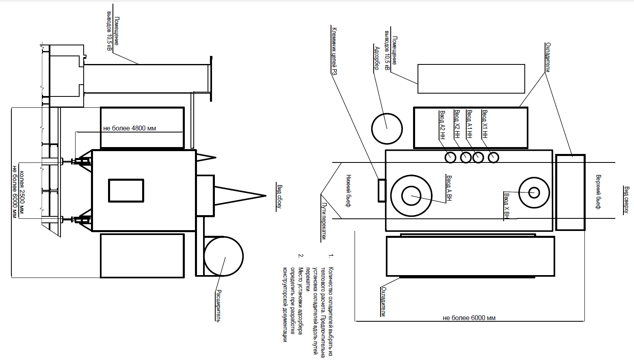

Приложение 1.1
к ТТ на изготовление и поставку однофазных трансформаторов 110кВ,
оказание шеф – инженерных услуг для нужд Камской ГЭС

Установочные размеры для подключения к вводам 10 кВ
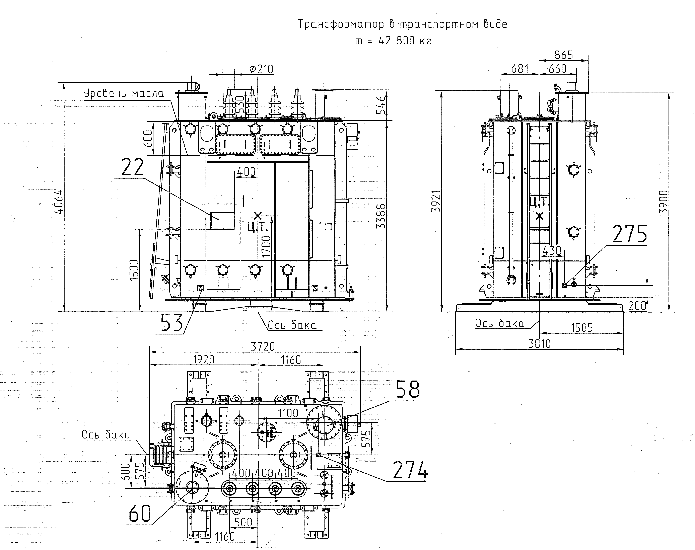
345
Приложение №3
к ТТ на изготовление и поставку однофазных трансформаторов 110кВ,
оказание шеф – инженерных услуг для нужд Камской ГЭС.

Спецификация поставляемого оборудования

№  п/п | Наименование оборудования | Тип, марка, артикул | Изготовитель | Страна происхождения | Технические характеристики (описание) | Единица измерения | Количество | Стоимость ед. (руб. без НДС) * | Общая стоимость (руб. без НДС) | Срок поставки | Перечень документов, подтверждающих качество Оборудования
1 | 2 | 3 | 4 | 5 | 6 | 7 | 8 | 9 | 10 | 11 | 12

Примечание: в случае закупки оборудования (материалов) комплектом, в спецификации необходимо разбить его на позиции (ценообразующие и являющиеся оборудованием) с указанием полного наименования (тип, марка, артикул) каждой составляющей и стоимости за единицу.
*В случае включения в спецификацию стоимости за единицу оборудования, МТР с учетом доставки, указать данное условие.

Приложение 2
Спецификация поставляемого оборудования

№  п/п | Наименование оборудования | Тип, марка, артикул | Изготовитель | Страна происхождения | Технические характеристики (описание) | Единица измерения | Количество | Стоимость ед. (руб. без НДС) * | Общая стоимость (руб. без НДС) | Срок поставки | Перечень документов, подтверждающих качество Оборудования
1 | 2 | 3 | 4 | 5 | 6 | 7 | 8 | 9 | 10 | 11 | 12

*В случае включения в спецификацию стоимости за единицу оборудования, МТР без учетом доставки, указать данное условие.

